Presseinformation

Radlager und Radlagersätze für reibungsarmes Rollverhalten

Winnenden – Zu den Angebotsschwerpunkten von HECHT KUGELLAGER zählt ein breites Sortiment an Lagertechnik für den Einsatz in der Automobilindustrie, in Nutzfahrzeugen und mobilen Maschinen. Mit robusten Radlagern und kompletten Radlagersätzen bietet der schwäbische Wälzlagerspezialist langlebige, wirtschaftliche Lösungen in geprüfter Premiumqualität für ein stabiles Fahrverhalten. Die korrosions- und temperaturbeständigen Radlager verfügen über eine hohe Lagersteifigkeit, um die durch Beschleunigung, Bremsvorgänge, Kurvenfahrten und Straßenschäden auf Achsen und Wellen wirkenden Radial- und Axialkräfte zuverlässig zu kompensieren und eine präzise Radführung zu gewährleisten. Für die gleichmäßige Lastverteilung und zur Vermeidung von Reibungsverlusten werden die im Innen- und Außenring verbauten Wälzkörper von einem Käfig in definierter Position gehalten. Eine wartungsfreie Lebensdauer-Schmierung sorgt für ein reibungs- und geräuscharmes Rollverhalten und beugt dem Heißlaufen des Radlagers vor. Spezielle Dichtlippen verhindern das Austreten des Schmierstoffs und schützen das Lagerinnere vor Verschmutzungen und eindringender Feuchtigkeit. Die unterschiedlichen Radlager-Typen sind jeweils auf Modellreihen einzelner Fahrzeughersteller abgestimmt und für den Einsatz an Vorder- oder Hinterachsen bzw. angetriebenen oder nicht angetriebenen Achsen spezifiziert.

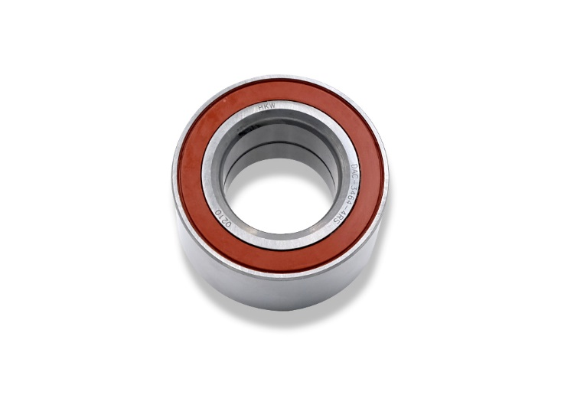

Bild: Robuste doppelreihige Radlager für ein langlebiges, reibungsarmes Rollverhalten

Bilder: | radlager_2000px.jpg | Zeichen: | 1.363
Dateiname: | 202206001_pm_radlager.docx | Datum: | 10.08.2022

Unternehmenshintergrund

Die HECHT KUGELLAGER GmbH & Co. KG mit Sitz in Winnenden liefert seit 1965 Wälz- und Rollenlager an Partner aus Industrie, Handel und Gewerbe. Mit einem großen Produktangebot der Premiumhersteller INA, FAG und SKF sowie den Eigenmarken HKW und HKC bedient das international agierende Familienunternehmen kundenspezifische Anforderungen schnell und effektiv. HECHT ist zudem exklusiver Vertragspartner der chinesischen Marke SL. Das Unternehmen, das eine Vertriebsgesellschaft in China betreibt, besitzt zudem eine Lieferlizenz für den chinesischen Markt – hiervon profitieren insbesondere Kunden, die in China produzieren. Dank eigener Produktion und Montage implementiert HECHT auch Sonderlösungen anhand von individuellen Kundenanforderungen.

Kontakt:  HECHT KUGELLAGER  GmbH & Co. KG  Christina Hecht  Wiesenstraße 14  71364 Winnenden  Tel.: +49 (0) 7195 9119-0  Fax: +49 (0) 7195 9119-0  E-Mail: ch.hecht@hecht-hkw.de  Internet: www.hecht-hkw.de |  | gii die Presse-Agentur GmbH  Immanuelkirchstraße 12  10405 Berlin  Tel.: 0 30 / 53 89 65 -0  Fax: 0 30 / 53 89 65 -29  E-Mail: info@gii.de  Internet: www.gii.de

